Муниципальное автономное дошкольное образовательное учреждение «Детский сад «Ромашка»

Самообразование

Тема: «Развитие творческих способностей детей дошкольного возраста через нетрадиционные формы рисования в условиях внедрения ФГОС».
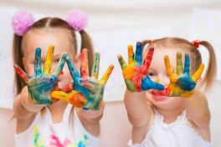
Воспитатель: Шеронова Татьяна Ивановна

Вад
2021- 2022г
Что творчество?
Коробочку с гуашью взять,
И кисточкой взмахнуть неброско,
Чтоб красоту понять,
Не нужно знать,
А нужно чувствовать –
Всё в жизни очень просто!

Актуальность:
Дошкольное детство — очень важный период в жизни детей. Именно в этом возрасте каждый ребенок представляет собой маленького исследователя, с радостью и удивлением открывающего для себя незнакомый и удивительный окружающий мир. Чем разнообразнее детская деятельность, тем успешнее идет разностороннее развитие ребенка, реализуются его потенциальные возможности и первые проявления творчества. Одним из наиболее близких и доступных видов работы с детьми в детском саду является изобразительная, художественно-продуктивная деятельность, создающая условия для вовлечения ребенка в собственное творчество, в процессе которого создается что-то красивое, необычное.
Дети в возрасте от 3 до 7 лет рисуют карандашами, красками, лепят из пластилина, мастерят из разных подручных материалов. Такая деятельность является для ребенка естественным способом освоения окружающего мира, способом развития мышления, восприятия, моторики, развивает ребенка эмоционально и творчески. По значимости эта деятельность занимает в жизни ребенка второе место после игры, являясь доступной, свободной деятельностью, в которой есть возможность выразить свои переживания опосредованно через цвет, образ и т.п. В то же время, это наглядная и продуктивная деятельность, дающая возможность оценить результат.
Актуальность состоит в том, что знания не ограничиваются рамками программы. Дети знакомятся с разнообразием нетрадиционных способов рисования, их особенностями, многообразием материалов, используемых в рисовании, учатся на основе полученных знаний создавать свои рисунки. Таким образом, развивается творческая личность, способная применять свои знания и умения в различных ситуациях. Рисование нетрадиционными способами, увлекательная, завораживающая деятельность. Это огромная возможность для детей думать, пробовать, искать, экспериментировать, а самое главное, самовыражаться.
Именно нетрадиционные техники рисования создают атмосферу непринужденности, открытости, раскованности, способствуют развитию инициативы, самостоятельности детей, создают эмоционально - положительное отношение к деятельности. Результат изобразительной деятельности не может быть плохим или хорошим, работа каждого ребенка индивидуальна, неповторима.

Цель:
Создать условия для развития творческих способностей, изобразительных навыков ребенка, используя различные изобразительные материалы и нетрадиционные техники рисования.
Задачи:
- Расширять представления о многообразии нетрадиционных техник рисования;
- Учить сопереживать настроению, переданному в рисунке;
- Обучать приемам нетрадиционных техник рисования и способам изображения с использованием различных материалов;
- Помочь детям овладеть различными техническими навыками при работе нетрадиционными техниками;
- Прививать интерес к рисованию нетрадиционными техниками;
- Развивать детское творчество, фантазию и творческое воображение путём создания творческих ситуаций в художественно-изобразительной деятельности;
- Развивать чувство коллективизма, товарищества, стремления прийти на помощь друг другу.
Формы проведения:
  - подгрупповая и индивидуальная деятельность;
  - дидактические игры;
  - выставки рисунков;
  - беседа;
  - художественное экспериментирование;
  - рассматривание иллюстраций;
  - решение проблемных ситуаций.
Методы проведения:
- словесные;
- наглядные;
- практические;
- игровые.
Приемы проведения:
- игра, которая является основным видом деятельности детей;
- сюрпризный момент - любимый герой сказки или мультфильма приходит в гости и приглашает ребенка отправиться в путешествие;
- просьба о помощи, ведь дети никогда не откажутся помочь слабому, им важно почувствовать себя значимыми;
- музыкальное сопровождение;
- создание игровой ситуации;
- показ воспитателя;
- использование движения руки;
- сравнение двух техник;
- проговаривание последовательности работы.

Принципы работы с детьми:
- доступность отбираемого материала;
- постепенное усложнение программного содержания, методов и приёмов руководства детской деятельностью;
- индивидуальный подход к детям.

Ожидаемые результаты:
Дети будут знать:
- о разнообразии техник нетрадиционного рисования;
- о свойствах и качествах различных материалов;
- о технике безопасности во время работы.
Дети будут уметь:
- планировать свою работу;
- договариваться между собой при выполнении коллективной работы;
- анализировать, определять соответствие форм, размеров, цвета, местоположения частей;
- создавать индивидуальные работы;
- использовать различные техники и способы создания рисунков;
- аккуратно и экономно использовать материалы.

Перспективный план по самообразованию.

№ п/п | Тема занятия | Нетрадиционные техники | Программное содержание | Оборудование
СЕНТЯБРЬ
1. | «Поляна с цветами» | Рисование мятой бумагой | Знакомство детей с техникой рисования мятой бумагой. Развитие творческих способностей у детей дошкольного возраста. Воспитывать бережное отношение к природе. Развитие внимания, мышления и вкуса. Воспитание аккуратности. | Листы бумаги, гуашь, кисти, баночки с водой.
2. | «Золотая волшебница осень» | Тычок жёсткой полусухой кистью | Уточнять и расширять представления детей об осени. Продолжать закреплять умения детей наносить один слой краски на другой методом тычка. Развивать творчество и фантазию. | Лист, гуашь, две кисточки, маленький листочек для проверки цвета и все принадлежности для рисования.
ОКТЯБРЬ
1. | «Осенняя пора (пейзаж, отражение в озере)» | Монотипия | Учить детей составлять гармоничную цветовую композицию, передавая впечатления об осени. Познакомить детей с симметрией, на примере отражение в озере, реке (отпечаток).  Развивать эстетическое восприятие, образные представления, воображение, творчество, умение самостоятельно придумывать сюжет. Воспитывать заботу и любовь, и бережное отношение к природе. | Листы бумаги, гуашь, кисти, банка с водой, салфетки, музыкальное сопровождение П.И. Чайковский «Времена года (Осень)», компьютер, проектор, картины с репродукциями художников, презентация нетрадиционная техника рисования - «монотипия».
2. | «Гроздь рябины» | Рисование ватными палочками  (Пуантилизм) | Учить детей рисовать кисть рябинки методом тычка ватной палочкой. Развивать чувство ритма и цвета. Воспитывать интерес к отражению в рисунках своих впечатлений и представлений о природе. Воспитывать интерес к природе и отображению впечатлений в рисунке. | Гроздь рябины (картинка или настоящая), краска красного цвета (гуашь), шаблоны с изображением веточки, тряпочки, белая бумага формата А3, игрушка - птичка.
НОЯБРЬ
1. | «Волшебные кляксы» | Кляксография | Познакомить с нетрадиционной техникой кляксографии. Учить работать в этой технике. Развивать воображение, творчество, в дорисовывании предметов. | Черная и цветная тушь, лист, пластмассовая ложка, простой карандаш, гуашь, восковые мелки, принадлежности для рисования.
2. | «Однажды в осеннем лесу» | Печать по трафарету поролоном | Познакомить детей с нетрадиционной техникой рисования - печать по трафарету с использованием поролона. Развивать творчество и фантазию у детей. Учить правильно, располагать детали композиции. | Оранжевая или желтая цветная бумага, трафареты волка и лисы, баночка под воду, поролон, кисти №2 белка и щетина №4, гуашь (белая, коричневая, зелёная, оранжевая, серая).
ДЕКАБРЬ
1. | «Зимняя сказка» | Граттаж | Познакомить детей с новой техникой рисования граттаж. Побуждать детей придумывать свои сюжеты, замыслы и передавать в своих рисунках красоту окружающего мира, используя свои личные впечатления. Развивать мелкую моторику рук; формировать умение получать четкий контур рисуемых объектов, сильно нажимая на изобразительный инструмент как того требует предлагаемая техника. | Кисть, восковая свеча, белый картон, подстилка, вода, гуашь чёрная, стек, тряпочка, иллюстрации по теме зима.
2. | «Новогодняя ночь» | Набрызг | Знакомство детей с нетрадиционной техникой рисования «рисование брызгами», формирование и развитие художественно-творческих способностей. Показать детям возможность получения изображения с помощью брызг. Развивать творческое мышление и воображение. Вызывать эмоциональный отклик на новый способ рисования. | Картон, гуашь, старая зубная щетка, карандаш.
ЯНВАРЬ
1. | «Новогодняя ёлочка» | Пластилинография | Знакомство детей с нетрадиционной техникой рисования «пластилинография». Развивать творческие способности и воображение.  Учить видеть и замечать прекрасное в повседневной жизни.  Продолжать воспитывать самостоятельность в работе. | Набор пластилина, основа, доска, стеки, картон.
2. | «Новогоднее волшебство» | Рисование цветными мыльными пузырями | Познакомить детей с нетрадиционной техникой рисования с помощью мыльных пузырей.  Преображать спонтанно полученный рисунок. Совершенствовать умение ориентироваться в пространстве. Формировать основы для правильного речевого дыхания. Развивать трудовые навыки и привычки: работать с засученными рукавами и держать рабочее место в чистоте. | Мыльные пузыри  ( цветной мыльный раствор), альбомные листы, клеёнка на стол, фартуки, влажные салфетки, музыкальное сопровождение.
ФЕВРАЛЬ
1. | «Зимний пейзаж» | Кляксография | Развивать фантазию и творчество в рисовании зимнего пейзажа.  Продолжать учить регулировать силу выдуваемого воздуха, дополнять изображение. | Черная и цветная тушь, лист, пластмассовая ложка, простой карандаш, гуашь, восковые мелки, принадлежности для рисования.
2. | «С Днем Защитника Отечества» | Цветной  граттаж | Развивать творческое воображение.  Познакомить с нетрадиционной техникой изображения: цветной граттаж.  Учить использовать средства выразительности: линия, штрих, цвет.  Учить оценивать качество работ своих товарищей. | Цветной картон или плотная бумага, предварительно раскрашенные акварелью или фломастерами, свеча, широкая кисть, мисочки для гуаши, палочка с заточенными концами.
МАРТ
1. | «Подарок для мамы» | Тычок жёсткой полусухой кистью | Закрепить умение рисовать при помощи тычка. Учить рисовать цветы, расширить знания о цветах, развивать эстетическое отношение к окружающему миру. Формировать нравственные основы: внимание и любовь к близким, желание делать подарки. | Лист, гуашь, две кисточки, маленький листочек для проверки цвета и все принадлежности для рисования.
2. | «Весна» | Монотипия | Обогащать и расширять художественный опыт детей в работе с акварелью, рисованию по мокрой бумаге, смешивая краски.  Создать условия для свободного экспериментирования с акварельными красками и разными художественными материалами. Учить изображать небо способом цветовой растяжки «по -мокрому». Создать условия для отражения в рисунке весенних впечатлений. Развивать творческое воображение. | Два альбомных листа на каждого ребенка, акварельные краски, маленькие губки, две емкости с водой, толстые кисточки.
АПРЕЛЬ
1. | «Космос» | «Печать поролоном по трафарету; набрызг» | Учить создавать образ звездного неба, используя смешение красок, набрызг и печать по трафарету. Развивать цветовосприятие. Упражнять в рисовании с помощью данных техник. | Трафареты и принадлежности для рисования.
2. | «Подводный мир» | Рисование цветными мыльными пузырями | Закреплять работу с детьми по нетрадиционной технике рисования с помощью мыльных пузырей.  Преображать спонтанно полученный рисунок. Формировать основы для правильного речевого дыхания. Развивать трудовые навыки и привычки: работать с засученными рукавами и держать рабочее место в чистоте. | Мыльные пузыри  ( цветной мыльный раствор), альбомные листы, клеёнка на стол, фартуки, влажные салфетки, музыкальное сопровождение.
МАЙ
1. | «Праздничный салют» | Граттаж | Продолжить знакомство с техникой граттаж. Учить детей отражать в рисунке впечатления от праздника Победы. Создавать композицию рисунка, располагая внизу - дома, а вверху - салют. Развивать художественное творчество, эстетическое восприятие. Закреплять умение сочетать в рисунке несколько материалов (восковые мелки, гуашь, стеку). Воспитывать чувство гордости за свою страну. | Цветной картон или плотная бумага, предварительно раскрашенные акварелью или фломастерами, свеча, широкая кисть, мисочки для гуаши, палочка с заточенными концами.
2. | «Одуванчики в траве» | Рисование мятой бумагой | Закрепление работы с техникой рисования мятой бумагой. Развитие творческих способностей у детей дошкольного возраста. Воспитывать бережное отношение к природе. | Листы бумаги, гуашь, кисти, баночки с водой.
Используемая литература:
- Акуненок Т.С. Использование в ДОУ приемов нетрадиционного рисования // Дошкольное воспитание. – 2010. - №18
- Казакова Р.Г., Сайганова Т.И., Седова Е.М. Рисование с детьми дошкольного возраста -М, Сфера, 2005.
- Лебедева Е.Н. Использование нетрадиционных техник [Электронный ресурс]: http://pedlib.ru/Books/6/0297/6-0297-32.shtml .
- Утробина К. Хвост пушистый и усы. Нет приятнее красы. /Дошкольное воспитание. 1997 №2.
- Утробина К. Уронило солнце лучик золотой./Дошкольное воспитание. 1996 №2.
- Цквитария Т.А. Нетрадиционные техники рисования. Интегрированные занятия в ДОУ. – М.:ТЦ Сфера, 2011.
- Интернет ресурсы: http://dohcolonoc.ru/; http://www.maam.ru/; http://nsportal.ru/; http://www.openclass.ru/; http://pandia.ru/.

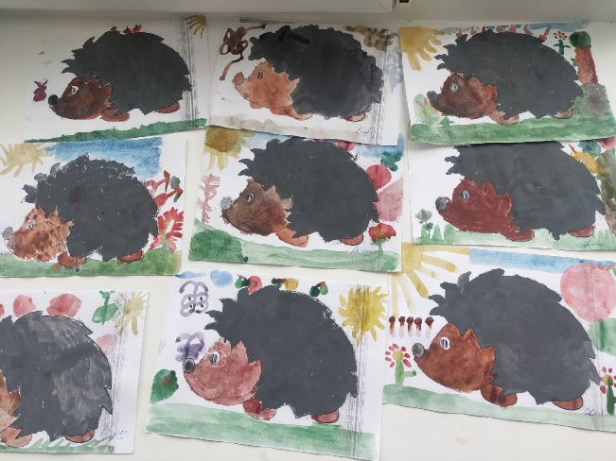
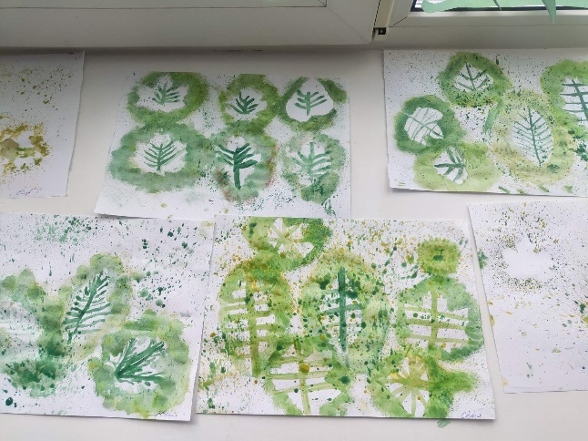

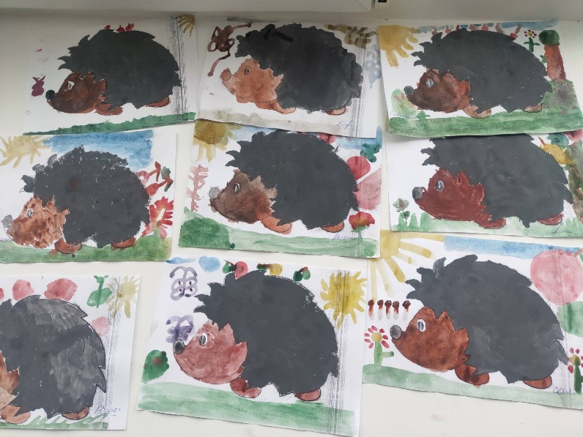

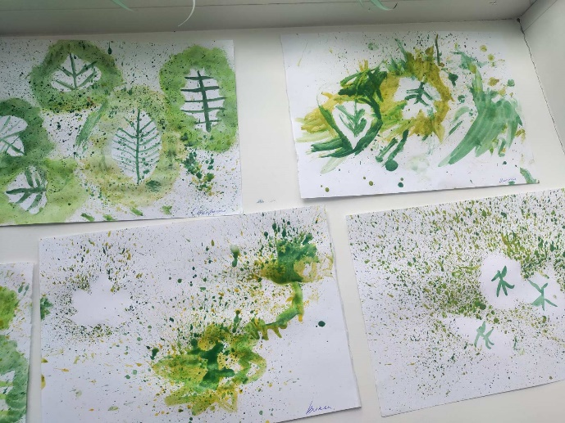
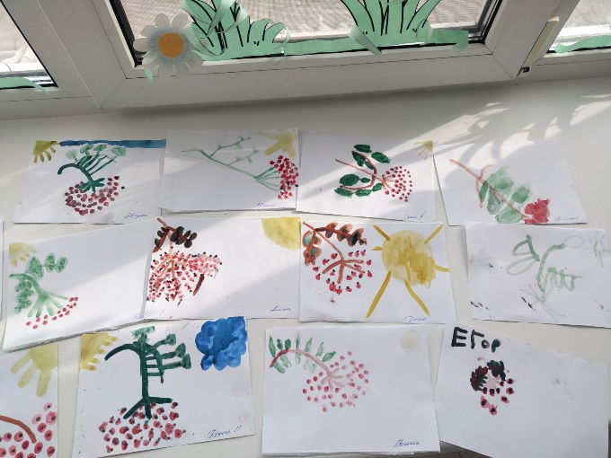

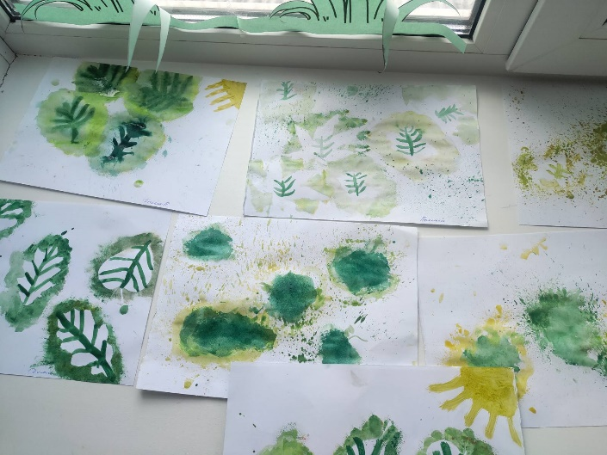
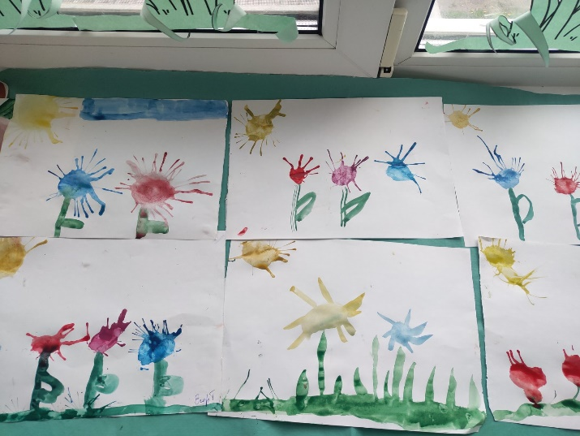

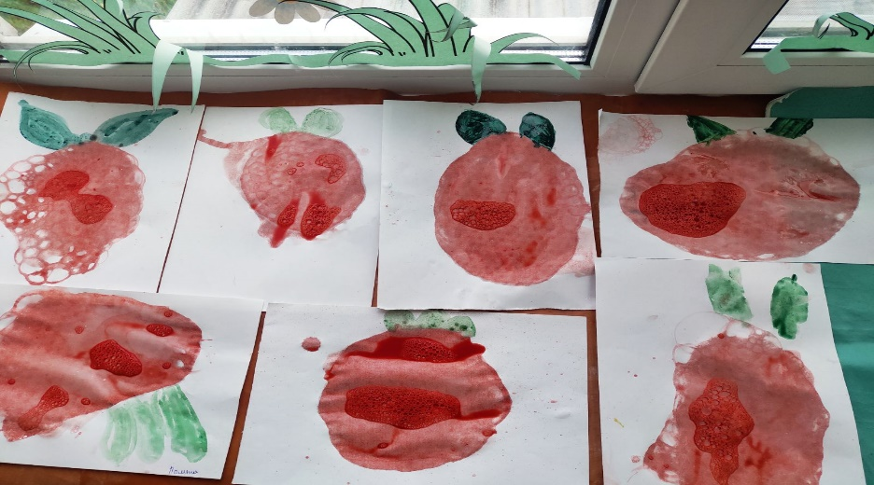

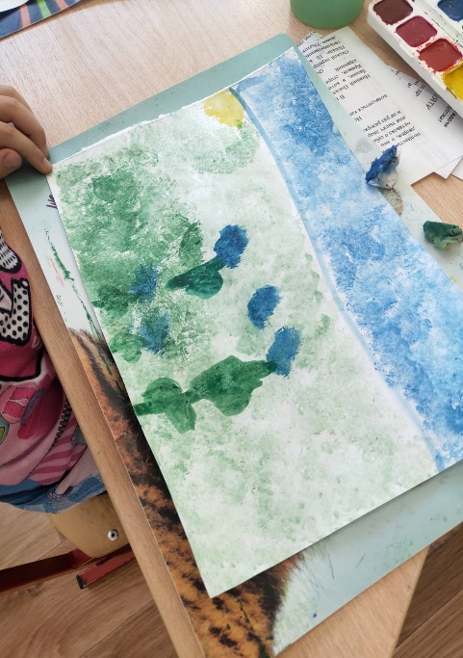
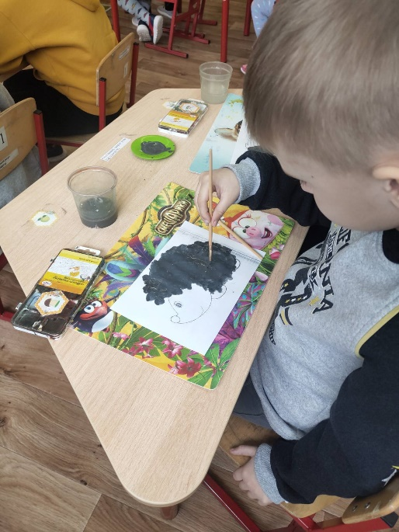
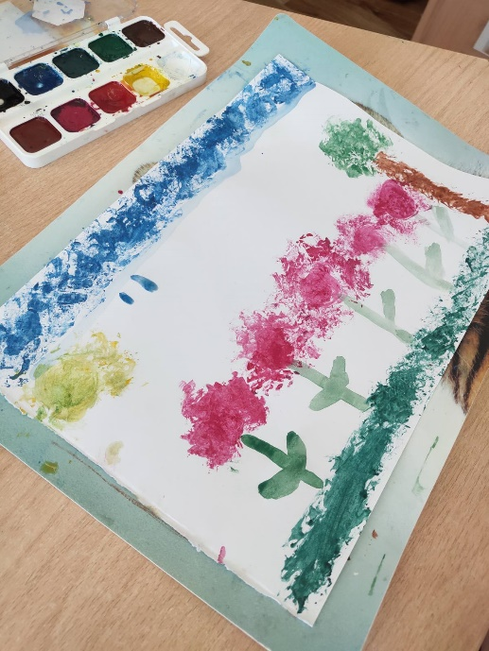

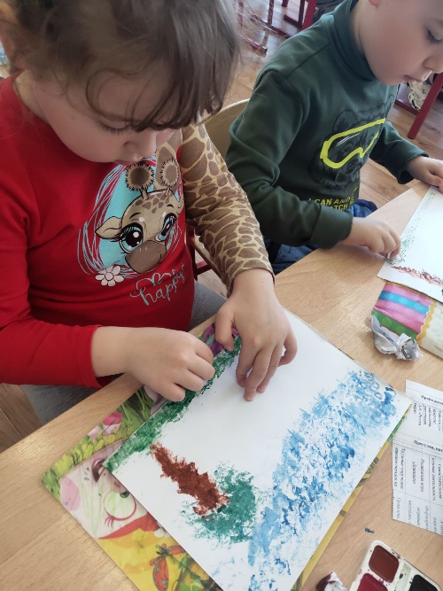
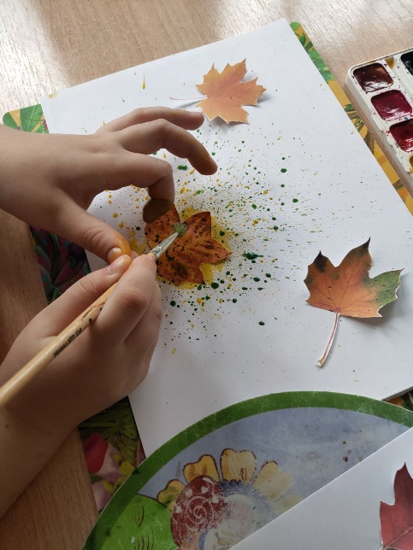
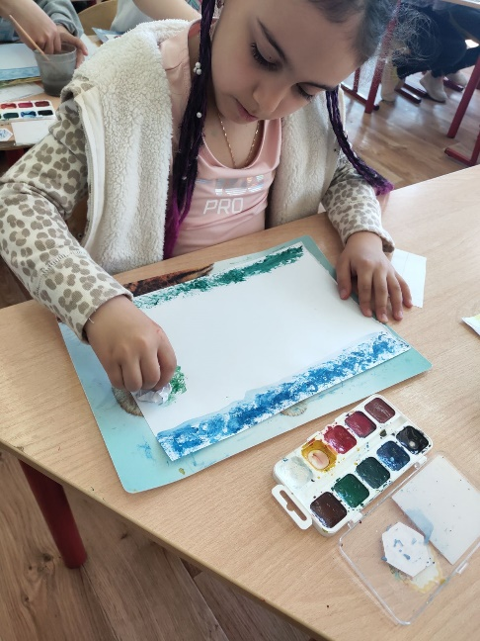

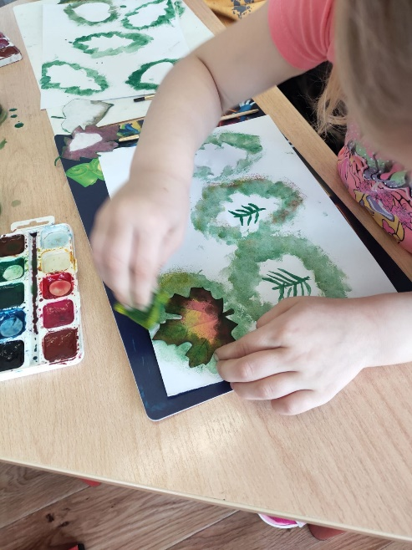
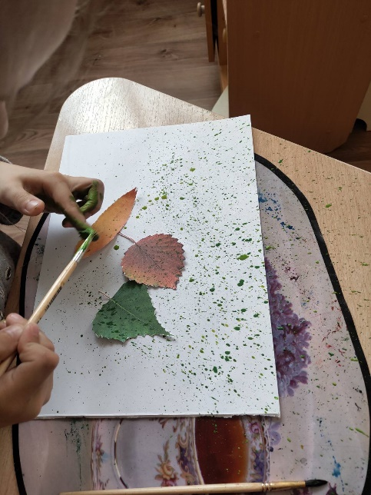
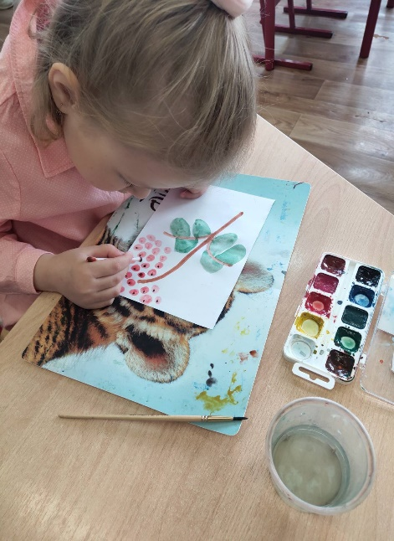

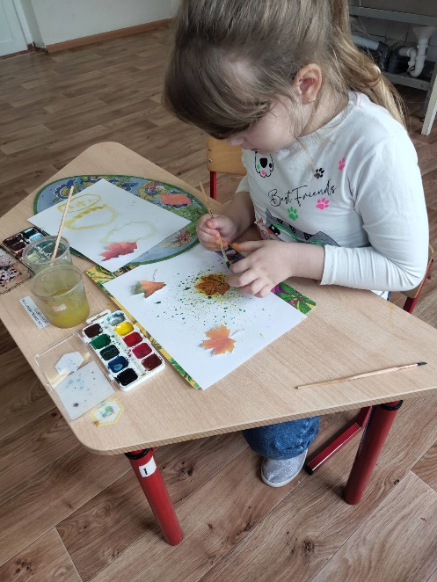
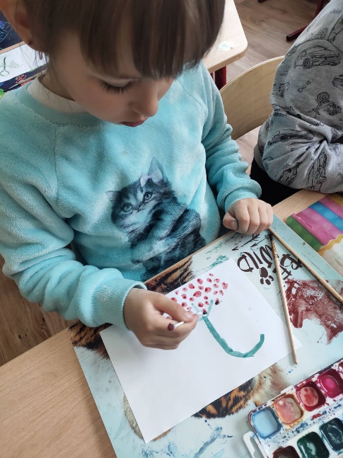
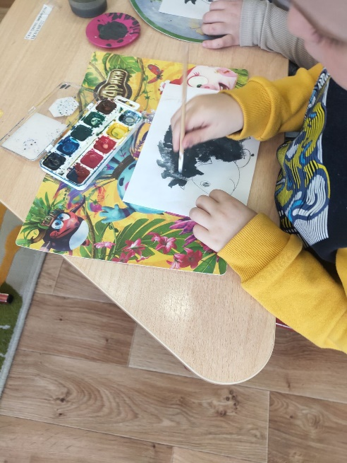

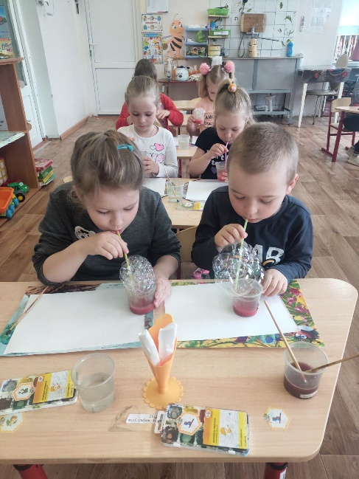
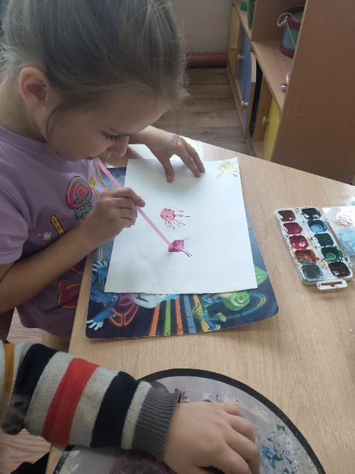
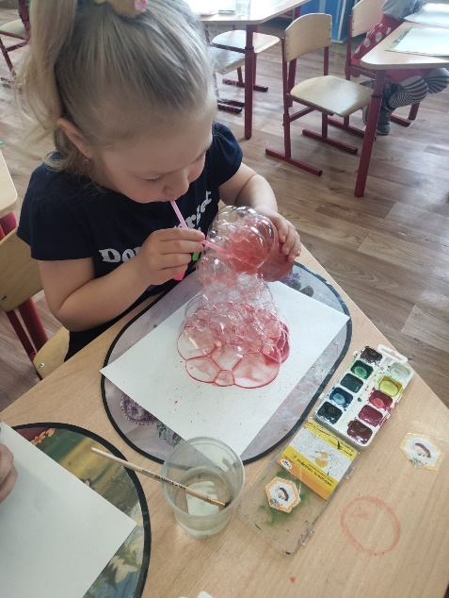

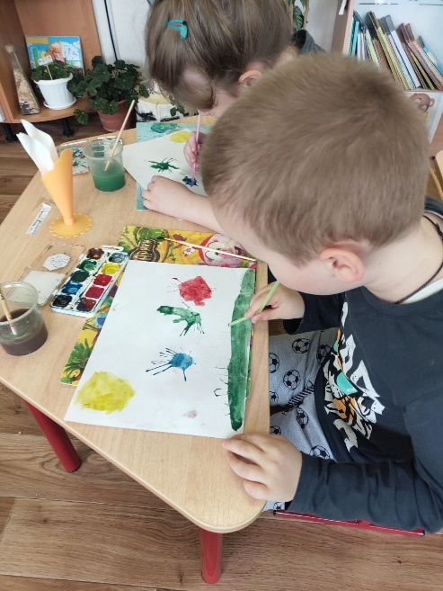

Самоанализ
Совместная работа сплотила наш коллектив, состоящий из детей, родителей и педагога. Большинство детей избавились от напряжения и страха ошибиться при рисовании, раскрепостились и, как следствие, научились создавать свои собственные неповторимые, оригинальные образы и композиции различными изобразительно-выразительными средствами, свободно выражая свой творческий замысел, а это, несомненно, положительно влияет на развитие мышления, пространственного воображения, творческого воображения и мелкой моторики. Кроме того, у детей улучшилось световосприятие, они научились проявлять фантазию в художественном творчестве, их художественный опыт обогатился и расширился. Уровень воображения и самооценки большинства детей повысился, у них появилось стремление развиваться дальше и достигать еще больших успехов в области рисования.

